DB-YB 温度测量技术实验装置

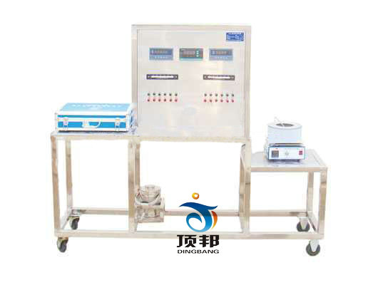
实验目的：
1、学会使用温度的各种测量的方法。
2、学会使用各种测温方式的线路连接及操作。
主要配置：
温度传感器、压力传感器、压差传感器、电加热器、管路、不锈钢管路与控制箱。
技术参数：
1、有万能输入与输出，可以输入热电偶，电阻、电流、电压信号，并能用于温度、流量、压力、压差、重量等参数的测量，除使用不同测温元件外，还通过改变控制方式来改变控制精度。
2、一台仪表采用毫安电流控制，直接控制电子继电器的开关，由此完成对温度的控制。而另一台采用继电器常开常闭触点控制交流接触器的通断，以此完成对 加热温度的控制。
3、由于两种控制方式的不同，控制加热的精度也不相同。实验采用插接式连接，由学生自己动手完成开关、仪表、电子元件的连接，并学习不同仪表设置对控制精度的影响。同时，该装置配备一个管式反应器，学生可以改变不同的控制位置，来观察不同的控制点对控制结果的影响。
4、该装置工作电压220V，设备面板为不锈钢制造，
5、设备尺寸：（长）500×（高）600×400（宽），（自动化仪表连接实验），为台式设备，需放在实验台上进行实验。

